Sommer – Fest
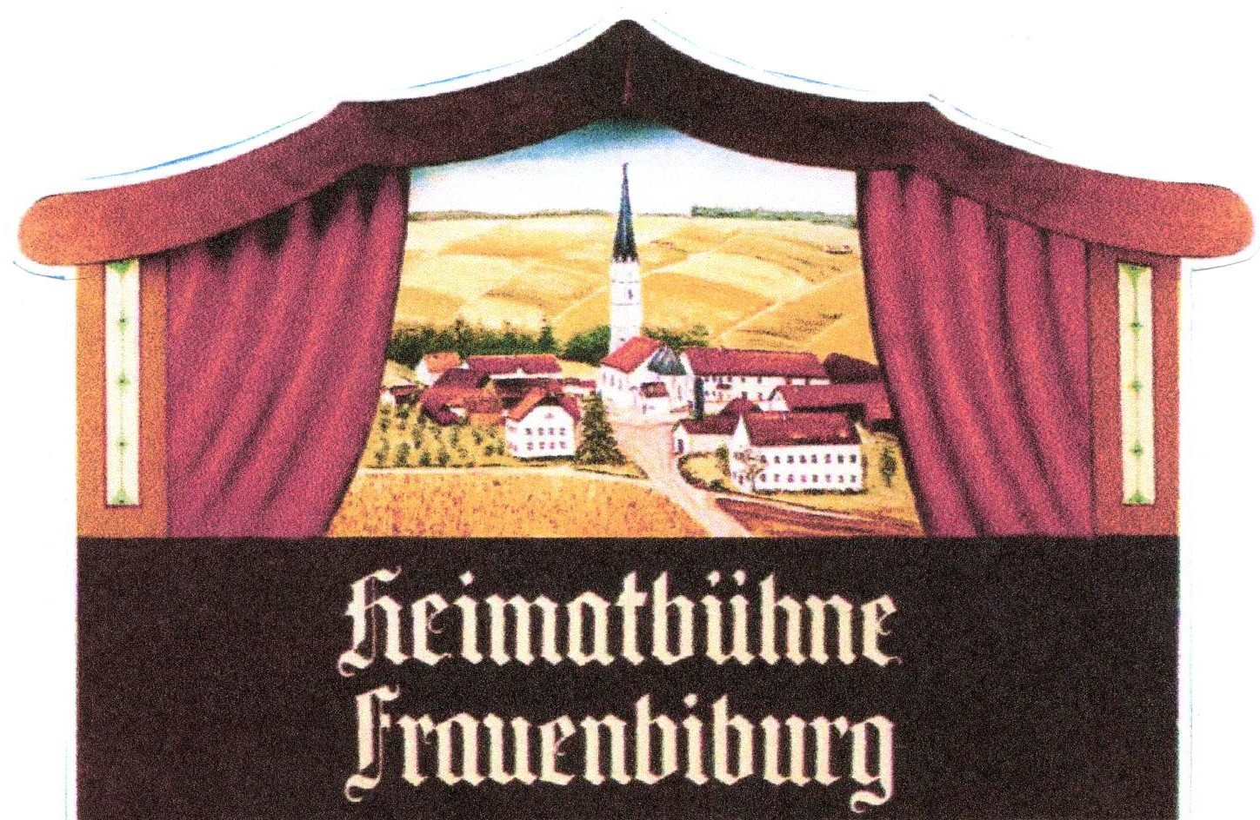
der Heimatbühne Frauenbiburg

am Sonntag, den 17. August 2025 um 13.30 Uhr
im Wirtsgarten des Gasthauses Frauenbiburg.
Motto: Heute ist
Familien – Nachmittag

Spiele anno dazumal für Jung und Alt:
- Luftballon zertreten Baumstamm sägen
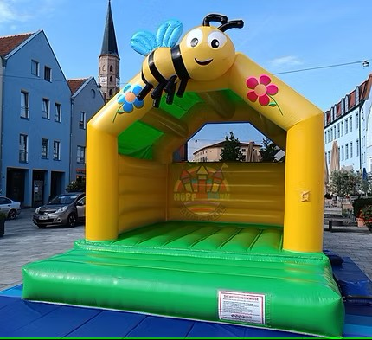
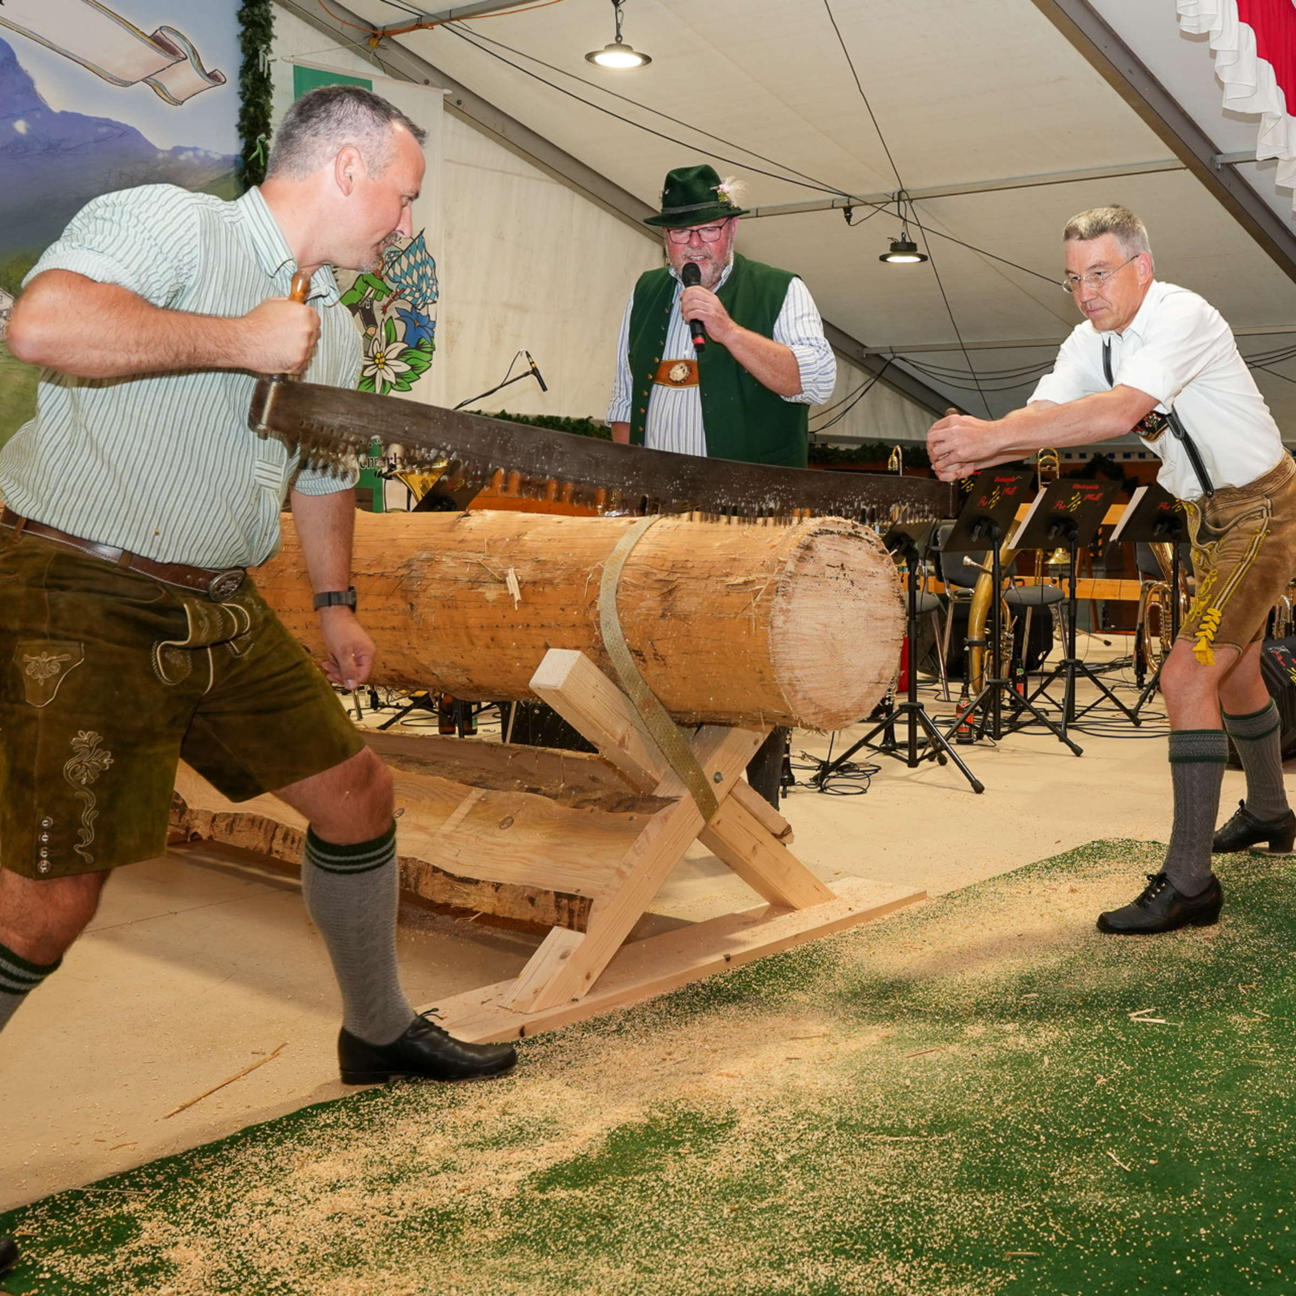
- Eierlauf
- Büchsenwerfen
- Sackhüpfen
- Schuppkarren fahren
- Nägel einschlagen
Hüpfburg
- Hüpfburg
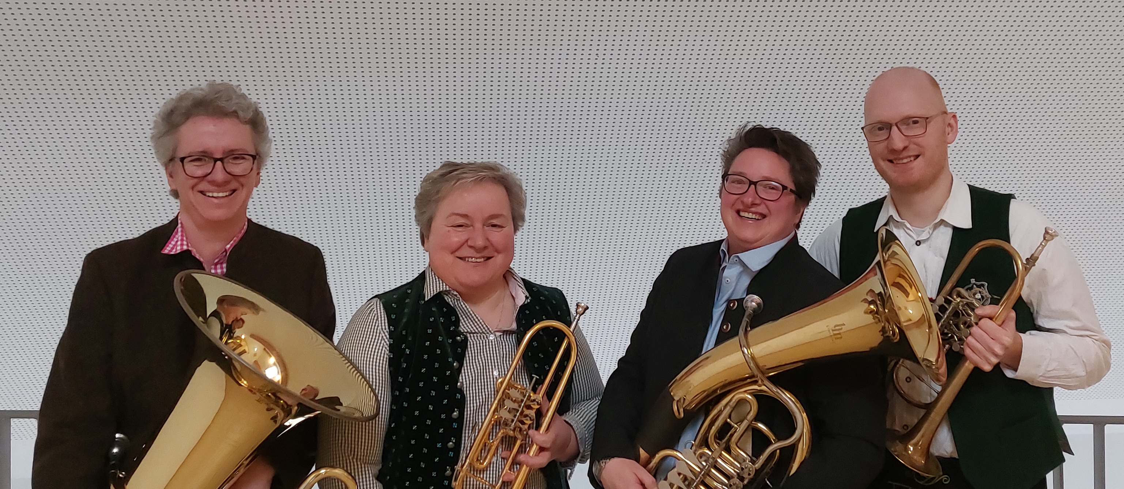
Für Stimmung sorgen „ Ois easy Brass“
Ois easy Brass
Es gibt Kaffee und Kuchen, Gegrilltes


und Brotzeiten.


Wir freuen uns auf euren Besuch.

